Отчёт по лабораторной работе №3

Дисциплина: Информационная безопасность

Выполнил: Танрибергенов Эльдар

Содержание

Список иллюстраций

Список таблиц

# 1 Цель работы

Получение практических навыков работы в консоли с атрибутами файлов для групп пользователей.

# 2 Задания

1. Создать нового пользователя и добавить его в группу другого пользователя.
2. Заполнить таблицы, опытным путём выявляя разрешённые операции при разных значениях прав для группы.

# 3 Выполнение лабораторной работы

1. Создание нового пользователя

1.1. Пользователь guest-etanribergenov уже был создан в лабораторной работе №2. 1.2. Создал учётную запись пользователя guest2-etanribergenov и задал пароль.

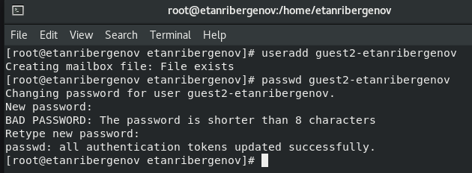

Рис. 1: Создание нового пользователя

1.3. Добавил пользователя guest2-etanribergenov в группу guest-etanribergenov:

gpasswd -a guest2-etanribergenov guest-etanribergenov

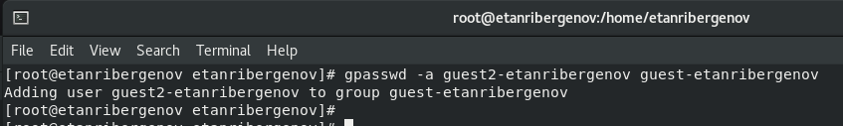

Рис. 2: Добавление пользователя в группу

1.4. Осуществил вход в систему от двух пользователей на двух разных консолях: guest-etanribergenov на первой консоли и guest2-etanribergenov на второй консоли.

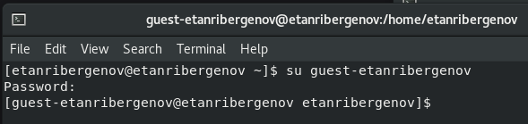

Рис. 3: Консоль 1: вход в систему от имени guest-etanribergenov

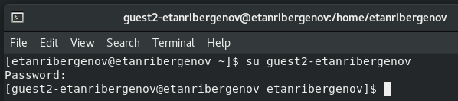

Рис. 4: Консоль 2: вход в систему от имени guest2-etanribergenov

1.5. Для обоих пользователей командой *pwd* определил директорию, в которой нахожусь. Отличаются от приглашений командной строки, т.к. сеанс запущен другим пользователем.

Рис. 5: Директория, в которой находится guest-etanribergenov

Рис. 5: Директория, в которой находится guest-etanribergenov

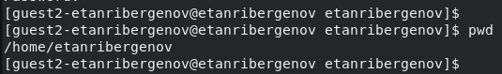

Рис. 6: Директория, в которой находится guest2-etanribergenov

1.6. Уточнил имена пользователей, их группы, кто входит в них и к каким группам принадлежат они сами.



Рис. 7: Имя, группа, входящие в эту группу, принадлежность группам пользователя guest-etanribergenov



Рис. 8: Имя, группа, входящие в эту группу, принадлежность группам пользователя guest2-etanribergenov

Командами ***groups guest-etanribergenov*** и ***groups guest2-etanribergenov*** определил, что *guest-etanribergenov* входит лишь в свою группу, а *guest2-etanribergenov* входит как в свою, так и в группу *guest-etanribergenov*.

Рис. 9: Принадлежность группам пользователя guest-etanribergenov

Рис. 9: Принадлежность группам пользователя guest-etanribergenov



Рис. 10: Принадлежность группам пользователя guest2-etanribergenov

Команда ***id -Gn***, как и команда ***groups***, вывела названия групп, в которые входит пользователь, а команда ***id -G*** вывела id этих групп.

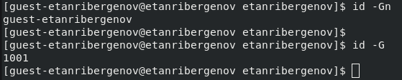

Рис. 11: Принадлежность группам пользователя guest-etanribergenov: названия и id

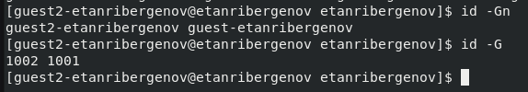

Рис. 12: Принадлежность группам пользователя guest2-etanribergenov: названия и id

1.7. Сравнил полученную информацию с содержимым файла */etc/group*: в файле */etc/group* просто чуть иначе записано и нет разницы в содержимом от того, каким пользователем этот файл был просмотрен.

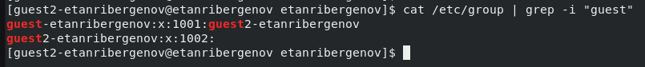

Рис. 13: Информация о группах в файле /etc/group

1.8. От имени пользователя *guest2-etanribergenov* выполнил регистрацию пользователя *guest2-etanribergenov* в группе *guest-etanribergenov* командой

newgrp guest-etanribergenov

Рис. 14: Регистрация пользователя в группе

Рис. 14: Регистрация пользователя в группе

1.9. От имени пользователя *guest-etanribergenov* изменил права директории */home/guest-etanribergenov*, разрешив все действия для пользователей группы:

chmod g+rwx /home/guest-etanribergenov



Рис. 15: Изменение прав директории

1.10. От имени пользователя *guest-etanribergenov* снял с директории */home/guest/dir1* все атрибуты



Рис. 16: Снятие всех атрибутов с директории

1. Заполнил таблицы, опытным путём выявляя разрешённые операции при разных значениях прав для группы.

Таблица 1: Установленные права и разрешённые действия для групп

| Права директории | Права файла | Создание файла | Удаление файла | Запись в файл | Чтение файла |
| --- | --- | --- | --- | --- | --- |
| d(000) | (000) | - | - | - | - |
| d—–x— (010) | (000) | - | - | - | - |
| d—-w—- (020) | (000) | - | - | - | - |
| d—-wx— (030) | (000) | + | + | - | - |
| d—r—– (040) | (000) | - | - | - | - |
| d—r-x— (050) | (000) | - | - | - | - |
| d—rw—- (060) | (000) | - | - | - | - |
| d—rwx— (070) | (000) | + | + | - | - |
| d(000) | (010) | - | - | - | - |
| d—–x— (010) | (010) | - | - | - | - |
| d—-w—- (020) | (010) | - | - | - | - |
| d—-wx— (030) | (010) | + | + | - | - |
| d—r—– (040) | (010) | - | - | - | - |
| d—r-x— (050) | (010) | - | - | - | - |
| d—rw—- (060) | (010) | - | - | - | - |
| d—rwx— (070) | (010) | + | + | - | - |
| d(000) | (020) | - | - | - | - |
| d—–x— (010) | (020) | - | - | + | - |
| d—-w—- (020) | (020) | - | - | - | - |
| d—-wx— (030) | (020) | + | + | + | - |
| d—r—– (040) | (020) | - | - | - | - |
| d—r-x— (050) | (020) | - | - | + | - |
| d—rw—- (060) | (020) | - | - | - | - |
| d—rwx— (070) | (020) | + | + | + | - |
| d(000) | (030) | - | - | - | - |
| d—–x— (010) | (030) | - | - | + | - |
| d—-w—- (020) | (030) | - | - | - | - |
| d—-wx— (030) | (030) | + | + | + | - |
| d—r—– (040) | (030) | - | - | - | - |
| d—r-x— (050) | (030) | - | - | + | - |
| d—rw—- (060) | (030) | - | - | - | - |
| d—rwx— (070) | (030) | + | + | + | - |
| d(000) | (040) | - | - | - | - |
| d—–x— (010) | (040) | - | - | - | + |
| d—-w—- (020) | (040) | - | - | - | - |
| d—-wx— (030) | (040) | + | + | - | + |
| d—r—– (040) | (040) | - | - | - | - |
| d—r-x— (050) | (040) | - | - | - | + |
| d—rw—- (060) | (040) | - | - | - | - |
| d—rwx— (070) | (040) | + | + | - | + |
| d(000) | (050) | - | - | - | - |
| d—–x— (010) | (050) | - | - | - | + |
| d—-w—- (020) | (050) | - | - | - | - |
| d—-wx— (030) | (050) | + | + | - | + |
| d—r—– (040) | (050) | - | - | - | - |
| d—r-x— (050) | (050) | - | - | - | + |
| d—rw—- (060) | (050) | - | - | - | - |
| d—rwx— (070) | (050) | + | + | - | + |
| d(000) | (060) | - | - | - | - |
| d—–x— (010) | (060) | - | - | + | + |
| d—-w—- (020) | (060) | - | - | - | - |
| d—-wx— (030) | (060) | + | + | + | + |
| d—r—– (040) | (060) | - | - | - | - |
| d—r-x— (050) | (060) | - | - | + | + |
| d—rw—- (060) | (060) | - | - | - | - |
| d—rwx— (070) | (060) | + | + | + | + |
| d(000) | (070) | - | - | - | - |
| d—–x— (010) | (070) | - | - | + | + |
| d—-w—- (020) | (070) | - | - | - | - |
| d—-wx— (030) | (070) | + | + | + | + |
| d—r—– (040) | (070) | - | - | - | - |
| d—r-x— (050) | (070) | - | - | + | + |
| d—rw—- (060) | (070) | - | - | - | - |
| d—rwx— (070) | (070) | + | + | + | + |

Таблица 2: Установленные права и разрешённые действия для групп

| Права директории | Права файла | Смена директории | Просмотр файлов в директории | Переименование файла | Смена атрибутов файла |
| --- | --- | --- | --- | --- | --- |
| d(000) | (000) | - | - | - | - |
| d—–x— (010) | (000) | + | - | - | + |
| d—-w—- (020) | (000) | - | - | - | - |
| d—-wx— (030) | (000) | + | - | + | + |
| d—r—– (040) | (000) | - | + | - | - |
| d—r-x— (050) | (000) | + | + | - | + |
| d—rw—- (060) | (000) | - | + | - | - |
| d—rwx— (070) | (000) | + | + | + | + |
| d(000) | (010) | - | - | - | - |
| d—–x— (010) | (010) | + | - | - | + |
| d—-w—- (020) | (010) | - | - | - | - |
| d—-wx— (030) | (010) | + | - | + | + |
| d—r—– (040) | (010) | - | + | - | - |
| d—r-x— (050) | (010) | + | + | - | + |
| d—rw—- (060) | (010) | - | + | - | - |
| d—rwx— (070) | (010) | + | + | + | + |
| d(000) | (020) | - | - | - | - |
| d—–x— (010) | (020) | + | - | - | + |
| d—-w—- (020) | (020) | - | - | - | - |
| d—-wx— (030) | (020) | + | - | + | + |
| d—r—– (040) | (020) | - | + | - | - |
| d—r-x— (050) | (020) | + | + | - | + |
| d—rw—- (060) | (020) | - | + | - | - |
| d—rwx— (070) | (020) | + | + | + | + |
| d(000) | (030) | - | - | - | - |
| d—–x— (010) | (030) | + | - | - | + |
| d—-w—- (020) | (030) | - | - | - | - |
| d—-wx— (030) | (030) | + | - | + | + |
| d—r—– (040) | (030) | - | + | - | - |
| d—r-x— (050) | (030) | + | + | - | + |
| d—rw—- (060) | (030) | - | + | - | - |
| d—rwx— (070) | (030) | + | + | + | + |
| d(000) | (040) | - | - | - | - |
| d—–x— (010) | (040) | + | - | - | + |
| d—-w—- (020) | (040) | - | - | - | - |
| d—-wx— (030) | (040) | + | - | + | + |
| d—r—– (040) | (040) | - | + | - | - |
| d—r-x— (050) | (040) | + | + | - | + |
| d—rw—- (060) | (040) | - | + | - | - |
| d—rwx— (070) | (040) | + | + | + | + |
| d(000) | (050) | - | - | - | - |
| d—–x— (010) | (050) | + | - | - | + |
| d—-w—- (020) | (050) | - | - | - | - |
| d—-wx— (030) | (050) | + | - | + | + |
| d—r—– (040) | (050) | - | + | - | - |
| d—r-x— (050) | (050) | + | + | - | + |
| d—rw—- (060) | (050) | - | + | - | - |
| d—rwx— (070) | (050) | + | + | + | + |
| d(000) | (060) | - | - | - | - |
| d—–x— (010) | (060) | + | - | - | + |
| d—-w—- (020) | (060) | - | - | - | - |
| d—-wx— (030) | (060) | + | - | + | + |
| d—r—– (040) | (060) | - | + | - | - |
| d—r-x— (050) | (060) | + | + | - | + |
| d—rw—- (060) | (060) | - | + | - | - |
| d—rwx— (070) | (060) | + | + | + | + |
| d(000) | (070) | - | - | - | - |
| d—–x— (010) | (070) | + | - | - | + |
| d—-w—- (020) | (070) | - | - | - | - |
| d—-wx— (030) | (070) | + | - | + | + |
| d—r—– (040) | (070) | - | + | - | - |
| d—r-x— (050) | (070) | + | + | - | + |
| d—rw—- (060) | (070) | - | + | - | - |
| d—rwx— (070) | (070) | + | + | + | + |

Таблица 3: Минимальные права для совершения операций для пользователей в группе

| Операция | Минимальные права на директорию | Минимальные права на файл |
| --- | --- | --- |
| Создание файла | d-wx—— (030) | ——— (000) |
| Удаление файла | d-wx—— (030) | ——— (000) |
| Чтение файла | d—–x— (010) | —r—– (040) |
| Запись в файл | d—–x— (010) | —-w—- (020) |
| Переименование файла | d-wx—— (030) | ——— (000) |
| Создание поддиректории | d-w——- (020) |  |
| Удаление поддиректории | d-w——- (020) |  |

В итоге, разницы между этой таблицей и из предыдущей ЛР нет.

# 4 Выводы

В результате лабораторной работы я приобрёл практические навыки работы в консоли с атрибутами файлов для групп пользователей.